Mise en évidence des causes de la spécialisation des cellules
Niveau de classe ou cycle : Seconde
Notion du BO travaillée : qui s’inscrit dans la thématique « La Terre, la vie et l’organisation du vivant » >> « L’organisme pluricellulaire, un ensemble de cellules spécialisées ».
L’organisme pluricellulaire, un ensemble de cellules spécialisées. (Toutes les cellules d’un organisme sont issues d’une cellule unique à l’origine de cet organisme. Elles possèdent toutes initialement la même information génétique organisée en gènes constitués d’ADN (acide désoxyribonucléique)). Cependant, les cellules spécialisées n’expriment qu’une partie de l’ADN.
Notions fondamentales : cellule, spécialisation cellulaire, ADN.
Compétence travaillée dans l’activité : Construire un texte argumenté
Contenu de l’activité : Cette activité peut s’intégrer à une séquence pour co-construire les notions visées.
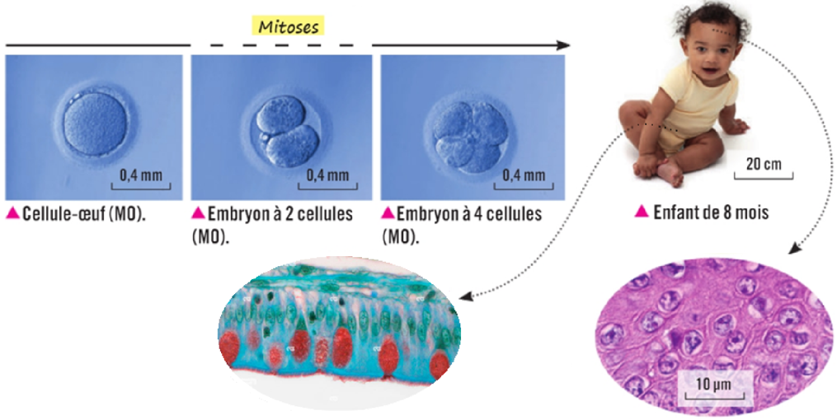
Introduction : Un bébé se développe à partir d’une unique cellule-œuf contenant l’ensemble de son information génétique dans son noyau. Pourtant un enfant est constitué de cellules spécialisées très différentes.
On se demande comment expliquer l’existence de cellules spécialisées très différentes.
Un élève formule une hypothèse :
« Si les cellules sont spécialisées, c’est parce que chaque type de cellules ne possède qu’un certain nombre des gènes que possédait la cellule-œuf. »

Cellules d’épiderme (MO)

Cellules intestinales (MO)

Cellules spécialisées très différentes
Magnard, SVT 2nde, 2019
Consigne : A partir de l’exploitation de l’ensemble des documents, construire un texte argumenté permettant de valider ou non l’hypothèse de l’élève.
Document 1 : Localisation de gènes chez des cellules spécialisées d’un même organisme
Dans l’expérience ci-dessous, 3 gènes différents ont été marqués par la technique FISH chez une cellule de peau et chez une cellule d’intestin. Les éléments visibles sont : en vert le gène de la tyrosinase (chromosome 11), en rouge le gène CFTR (chromosome 7) et en orange le gène de l’actine β (chromosome 7).
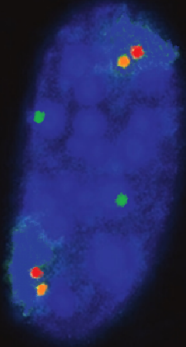
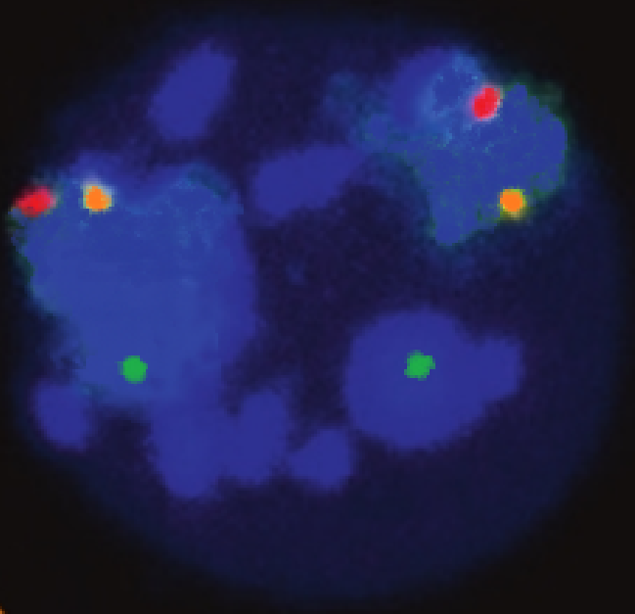
Noyau d’une cellule de peau Noyau d’une cellule d’intestin Légendes :
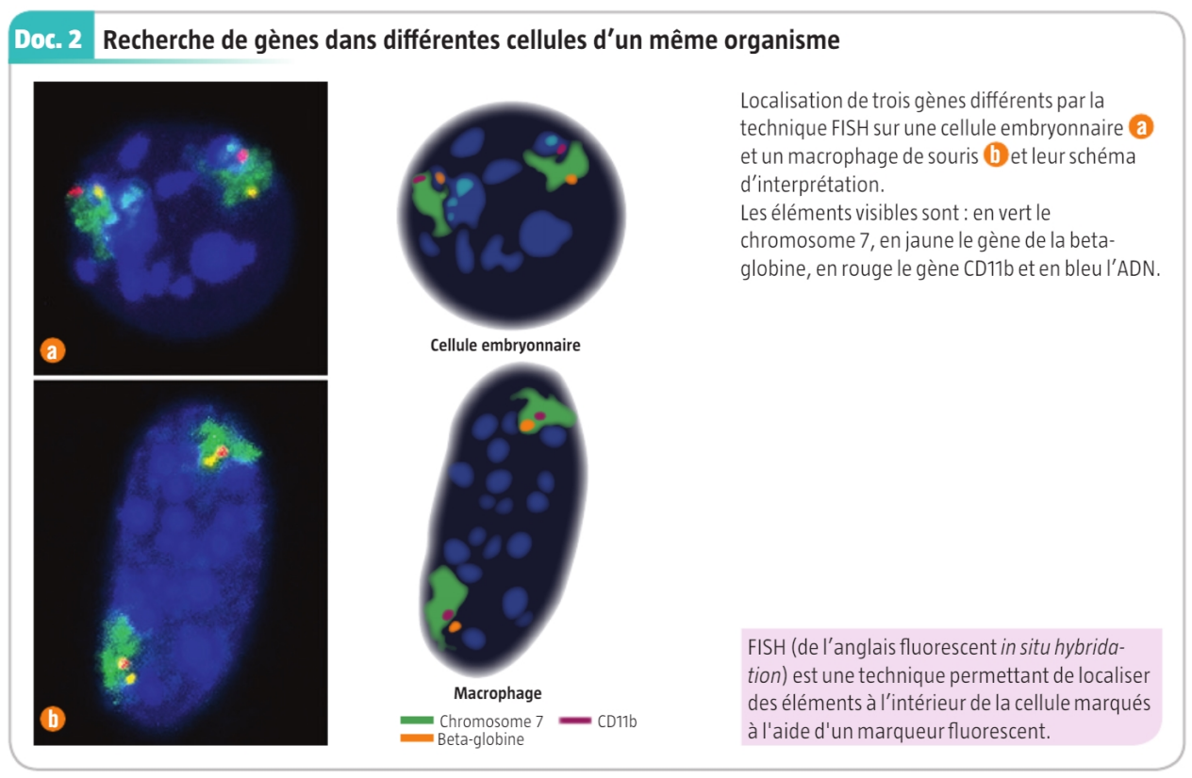
Gène de la tyrosinase

Gène de l’actine β
Gène CFTR

Source : Magnard
Information : La technique FISH (Fluorescent in situ hybridation) permet de localiser des cibles dans la cellule à l’aide d’un marquage fluorescent.
Document 2 : Localisation du produit de l’expression de quelques gènes dans divers organes
L’expérience ci-dessous montre le résultat d’une technique de quantification de protéines : plus la bande est intense, plus la protéine recherchée est présente en grande quantité dans l’organe étudié. La protéine CFTR est une molécule impliquée dans la production de mucus (substance visqueuse protectrice et humidifiante), la tyrosinase est une enzyme impliquée dans la production de mélanine et l’actine β est une protéine impliquée dans la mise en place et le maintien de la forme des cellules.
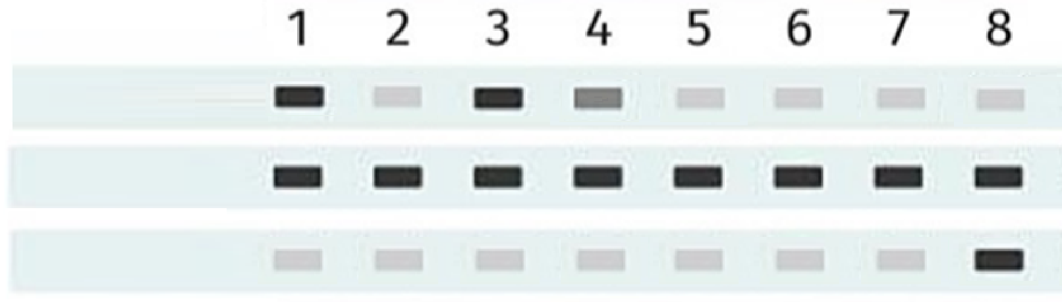
Protéine CFTR
Actine β
Tyrosinase
1 : Intestins 2 : Foie 3 : Poumons 4 : Pancréas 5 : Muscles 6 : Cœur 7 : Cerveau 8 : Peau
Source : Le livre scolaire
Document 3 : Le clonage de Kyratchana
En 2017 à Séoul, un chiot est né suite au clonage d’un chien âgé de 6 ans, à partir d’une cellule spécialisée de l’épiderme de l’oreille de ce dernier. Kyratchana (le chiot cloné) dispose de l’ensemble de ses types de cellules spécialisées. Ses organes sont sains et en bonne santé.
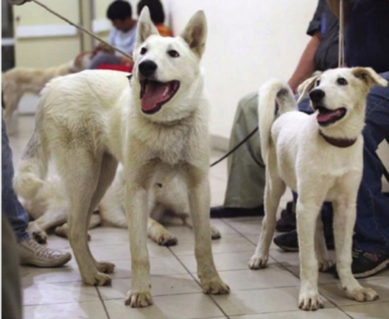
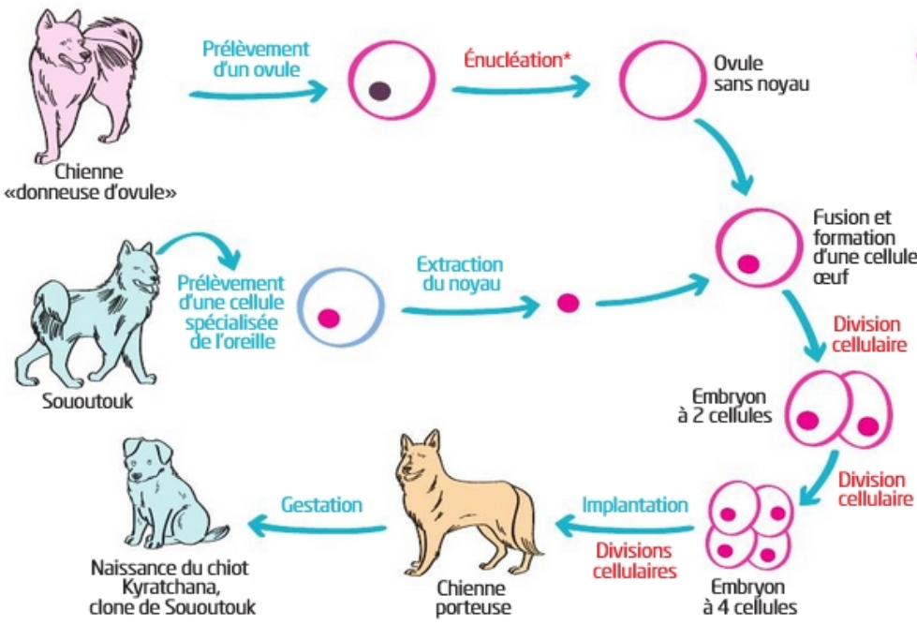
Plusieurs sociétés sud-coréennes, chinoises et américaines se disent aujourd’hui capables de cloner un animal de compagnie, à un prix élevé. De telles pratiques restent cependant controversées, y compris au sein de la communauté scientifique. Le clonage humain est lui mondialement interdit.
Ci-dessus, la rencontre entre Sououtouk, âgé de 6 ans, et son clone, le chiot Kyratchana (à sa droite)
ß Les étapes du clonage menant à la naissance de Kyratchana
Source : Hatier

Critères de réussite de la compétence travaillée :
- Construire un texte argumenté (= texte explicatif où les idées clés sont associées à au moins un argument scientifique)

Je réussis si :  +/- | Evaluation
PERTINENCE : J’utilise uniquement les arguments utiles et je les associe (mets en relation) aux idées-clés. J’enchaine ces dernières de façon logique (connecteurs logiques corrects) pour répondre de façon cohérente au problème. Pas de hors-sujet.
COMPLETUDE : J’ai identifié dans mon texte toutes les idées-clé et arguments utiles (issus des documents). J’ai mobilisé toutes les connaissances personnelles nécessaires.
EXACTITUDE : Je suis rigoureux /rigoureuse
- quantification des données si possible.
- vocabulaire scientifique exact et précis.
- sans déformation ni erreur.
CONFORMITE : J’ai structuré mon écrit afin de faciliter sa lecture et sa compréhension :
- une phrase introduisant l’objectif.
- un développement (un paragraphe argumenté par idée-clé développée + illustrations possibles).
- une petite conclusion donnant la réponse.
et je maitrise la langue française (orthographe, syntaxe, grammaire).

ANNEXES : indicateurs de correction
Conformité de la démarche | Mon texte est structuré :  Objectif donné en introduction : J’explique la présence de cellules spécialisées différentes en invalidant l’hypothèse de l’élève présenté en introduction.  J’ai rédigé deux paragraphes liés aux deux idées-clés :  - Toutes les cellules possèdent l’ensemble des gènes  - Certains gènes sont exprimés dans un ou plusieurs types de cellules spécialisées mais pas dans toutes les cellules du corps.  Conclusion qui répond à la consigne : j’ai donné des arguments invalidant la réponse de l’élève et répondant au problème.
Complétude et exactitude des arguments | Arguments utiles dans chaque document  Doc 1 : On voit par immunofluorescence que les 3 gènes de la tyrosinase, de l’actine beta et de la protéine CFTR sont présents dans les deux cellules : celle de l’intestin et celle de la peau.  Doc 2 : Le gène de la tyrosinase s’exprime uniquement dans les cellules de peau ; celui de l’actine beta s’exprime dans toutes les cellules alors que celui du CFTR s’exprime dans les cellules des intestins, des poumons et un peu dans le pancréas.  Doc 3 : Le noyau d’une cellule spécialisée permet le clonage d’un individu entier contenant toutes les cellules spécialisées de son corps.
Pertinence de la mise en relation | Mise en relation :  - Doc 1 + 2 : Tous les gènes sont présents dans tous les noyaux des cellules spécialisées de l’organisme puisqu’ils permettent la reconstitution de l’ensemble des cellules spécialisées contrairement à la proposition de l’élève.  -Doc 2+3 : Même si tous les gènes sont présents, seuls certains gènes s’expriment en fonction des organes. Ce ne sont pas les mêmes gènes qui s’expriment dans chaque type cellulaire.  Compréhension globale : Chaque cellule contient l’ensemble des gènes de l’organisme. Pourtant les cellules sont spécialisées même si elles proviennent toutes d’une cellule unique (la cellule-œuf) car elles n’expriment la plupart du temps qu’une partie de leurs gènes et pas la même en fonction des cellules des différents organes. Les gènes permettent la production des protéines qui donneront une spécificité à la cellule. L’hypothèse de l’élève est infirmée.

